Министерство сельского хозяйства и продовольствия
Республики Беларусь

Информационно-вычислительное республиканское унитарное предприятие «ГИВЦ Минсельхозпрода»

Типовой программный комплекс
автоматизации учета и отчетности
сельскохозяйственной организации
(ТПК «НИВА-СХП»)

Руководство пользователя.
«Подсистема автоматизации учета животных
на выращивании и откорме».

на 32 листах

2005

СОДЕРЖАНИЕ

1. Введение ……………………………………………………………………………… | 3
1.1.Область применения. …………………………………………………………. | 3
1.2.Краткое описание возможностей. …………………………………………… | 3
1.3.Требования к уровню подготовки пользователя. …………………………… | 3
1.4. Условия применения подсистемы. ………………………………………….. | 4
- Подготовка к работе и общие требования к началу работы. ………………….. | 4
3.Описание справочников, документов и отчетов подсистемы. ……………….. | 4
3.1. Перечень справочников, документов и отчетов, обеспечивающих функционирование подсистемы. ………………………………………………… | 4
- Описание справочников. …………………………………………………………. | 6
3.2.1. Справочник «Виды животных». …………………………………………... | 6
3.2.2. Справочник «Группы животных». ………………………………………... | 6
3.2.3. Справочники «Клички животных», «Масти пород животных», «Породы животных», «Упитанность животных», «Причины выбытия животных» и «Способы ликвидации животных». ……………………………………………… | 7
3.2.4. Справочник «Половозрастные признаки». ……………………………….. | 7
3.2.5. Справочник «Планово-учетные цены». …………………………………... | 8
3.3.Описание документов …………………………………………………………….. | 9
3.3.1. Документ «Акт на оприходование приплода». ………………………….. | 9
3.3.2. Документ «Поступление животных со стороны». ………………………. | 11
3.3.3. Документ «Взвешивание животных»…………………………………….. | 14
3.3.4. Документ «Внутреннее перемещение». …………………………………. | 17
3.3.5. Документ «Изменение группы животных». …………………………….. | 20
3.3.6. Документ «Выбытие животных». ………………………………………... | 21
3.4.Отчеты. ……………………………………………………………………………. | 22
3.4.1.Отчет «Остатки ЖВО». …………………………………………………… | 22
3.4.2. Отчет «Расчет определения прироста живой массы» Ф №307-АПК …. | 24
3.4.3. Отчет «Отчет о движении скота и птицы на ферме» Ф №311-АПК ….. | 26
3.4.4. Отчет «Книга движения животных Ф №301-АПК». …………………… | 27
4. Аварийные ситуации. …………………………………………………………….. | 28
4.1. Действия в случае несоблюдения условий выполнения технологического процесса, в том числе при длительных отказах технических средств. ……… | 26
4.2. Действия по восстановлению программ и данных при отказе магнитных носителей или обнаружении ошибок в данных. ………………………………. | 27
4.3. Действия в случае обнаружения несанкционированного доступа к данным. | 39
5. Рекомендации по освоению. ……………………………………………………… | 30

- Введение.
  - Область применения.

Настоящее руководство пользователя предназначено для изучения подсистемы автоматизации «Учет животных на выращивании и откорме».
Руководство содержит сведения обо всех операциях технологического процесса обработки данных, описана работа со всеми документами подсистемы, обеспечивающими выполнение учетных операций и получение необходимых отчетов.

  - Краткое описание возможностей.

Животные на выращивании и откорме представляют особую группу оборотных средств. Во-первых, их можно рассматривать как незавершенное производство отрасли животноводства. Во-вторых, их можно отнести к материальным оборотным активам, поскольку молодняк животных подлежит переводу в основное стадо, реализации, убою и т. д. Такими свойствами не обладает больше ни один вид производственных запасов. В связи с этим учет животных на выращивании и откорме ведут обособленно от производственных запасов. Учет обеспечивается в подсистеме автоматизации «Учет животных на выращивании и откорме»
Подсистема автоматизации «Учет животных на выращивании и откорме» решает задачу организации количественного (голов, живой вес) и стоимостного учета животных, находящихся на выращивании и откорме по местам их эксплуатации, материально-ответственным лицам, классификационным группам, видам и т.п.
Подсистема выполняет следующие учетные операции: учет поступления приплода животных, учет поступления животных со стороны, от физических и юридических лиц, учет поступления животных из основного стада, учет внутренних перемещений животных – от одного материально ответственного лица - другому, учет взвешивания животных и перевод из одной возрастной группы в другую группу, учет выбытия животных.
По каждому из движений можно построить отчет. Каждое движение отражается возможностью печати документов установленной формы:
- 301-АПК Книга учета движения животных и птицы,
- 302-АПК Акт на выбытие животных и птицы,
- 303-АПК Акт на перевод животных,
- 304-АПК Акт на оприходование приплода животных,
- 306-АПК Ведомость взвешивания животных,
- 307-АПК Расчет определения прироста живой массы,
- 308-АПК Приемно-расчетная ведомость на закупку животных у физических лиц,
- 311-АПК Отчет о движении скота и птицы на ферме.

  - Требования к уровню подготовки пользователя.

Для работы с подсистемой, пользователю необходимы знания и навыки работы на персональном компьютере в среде Windows. Знать название и функциональные возможности его основных частей. Необходимы навыки работы с манипулятором «Мышь», знание раскладки клавиатуры, умение менять язык ввода символов, умение достаточно быстро производить ввод текста при помощи клавиатуры.

Пользователь должен иметь навыки работы с дисковой системой персонального компьютера, производить сохранение информации на диск, удалять ненужную информацию, копировать информацию на сменные носители.

Пользователь должен уметь пользоваться принтером, правильно подавать (заправлять) бумагу, знать сигналы индикации принтера и при необходимости уметь устранить неполадку, если это несвязанно с технической неисправностью устройства.
Пользователь должен иметь базовые знания и навыки работы с распространенными программами Microsoft Word и Microsoft Excel.
Пользователь должен обладать профессиональными знаниями в области бухгалтерского учета животных на выращивании и откорме, назначении документов, применяемых отчетов, схем формирования проводок хозяйственных операций
При изучении данного руководства, следует предварительно ознакомится с документом «Руководство пользователя. Общая часть» где изложены основные базовые понятия и основные приемы в работе с программным комплексом, описан порядок загрузки комплекса и среда функционирования.

  - Условия применения подсистемы.
Подсистема функционирует на персональном компьютере с минимальной конфигурацией: процессор Intel Celeron – 2,0 GHz, оперативная память – 256 Mb, объем жесткого диска – 40 Gb и под управлением операционной системы Windows 2000/2003 ХР.
В случае работы в локальной вычислительной сети организации, необходимо обеспечить подключение компьютера к базе данных, работающей под управлением СУБД Interbase/Yaffil.

- Подготовка к работе и общие требования к началу работы.

Подсистема автоматизации «Учет животных на выращивании и откорме» функционирует в составе типового программного комплекса автоматизации учета и отчетности сельскохозяйственной организации «НИВА-СХП». Работу подсистемы следует рассматривать как часть комплекса, использующую общесистемные ресурсы комплекса, а именно, общесистемные справочники, общесистемный механизм формирования проводок и бухгалтерской отчетности.
Перед началом работы необходимо установить комплекс «НИВА-СХП». Минимальная конфигурация комплекса, обеспечивающая работу подсистемы: должны быть установлены разделы «Бухгалтерия», «Материальный склад», «Основные средства», «Животные на выращивании и откорме».

3.Описание справочников, документов и отчетов подсистемы.

3.1.Перечень документов, справочников и отчетов, обеспечивающих функционирование подсистемы.

Перечень документов обеспечивающих выполнение учетных операций и находящихся в подсистеме :

№ п.п | Наименование документа | Краткое назначение документа
1. | Акт на оприходование приплода животных | Оприходования полученного приплода животных.
2. | Поступление животных со стороны | Оформление поступления животных от других организаций и населения
3. | Взвешивание животных | Отражение результатов взвешивания животных
4. | Внутреннее перемещение | Отражение движения животных между материально-ответственными лицами
5. | Изменение группы животных | Отражение перевода животных из одной возрастной группы в другую
6. | Выбытие животных | Отражение выбытия животных: падеж, недостача, промышленная переработка и т.д.

Перечень документов обеспечивающих выполнение учетных операций и находящихся в подсистеме автоматизации учета основных средств и нематериальных активов :
7. | Акт перевода в основное стадо (акт ввода в эксплуатацию) | Выбытие со счета учета и перевод в состав основного стада (перевод на 01 счет)
8. | Акт выбраковки из состава основного стада | Действия, противоположные предыдущему документу: выбытие из состава основного стада и перевод в состав животных на откорме (возврат на 11 счет)

Перечень справочников, формируемых в подсистеме.
№ п.п. | Наименование справочников | Краткий пример заполнения
1.. | Виды животных | Крупный рогатый скот, свиньи, лошади
2. | Группы животных | «КРС до 20 дней», «КРС от 20 дней – до 4 месяцев», «КРС от 4 месяцев – до 6 месяцев», «КРС от 6 месяцев – до 1 года», нетели, коровы, быки, поросята до 2 месяцев, поросята от 2 до 4 месяцев, поросята старше 4 месяцев, взрослые свиньи на откорме, основные свиноматки, основные хряки, кобылы, жеребцы.
3. | Клички животных | Зорька, Ромашка и т.д.
4. | Масти пород животных | Черно-пестрая
5. | Породы животных | Белорусская
6. | Упитанность животных | Средняя, тощая.
7. | Планово-учетные цены | Стоимость единицы массы, стоимость головы приплода, стоимость единицы массы привеса.
8. | Поло-возрастные признаки (ПВП) | Бычок, телочка, корова и т.д.
9. | Причины выбытия животных | Снижение продуктивности, падеж по вине хозяйства; падеж по вине МОЛ; забой или вынужденная прирезка; реализация на сторону и т.д.
10. | Способы ликвидации животных | Прирезка

Перечень справочников, используемых в подсистеме, но формируемых в других подсистемах комплекса.
№ п.п. | Наименование справочника | Наименование подсистемы
1. | Клиенты | Общесистемные
2. | Сотрудники | Общесистемные
3. | Подразделения | Общесистемные
4. | ТМЦ | Общесистемные

  - Описание справочников.
3.2.1. Справочник «Виды животных».
Справочник предназначен для ввода видов объектов учета, это могут быть «Крупный рогатый скот», «Лошади» и т.д.
Использование данного справочника позволяет получать отчеты в группировке по видам. Информация справочника используется при работе с документом «Акт на оприходование приплода животных» и «Поступление животных со стороны».

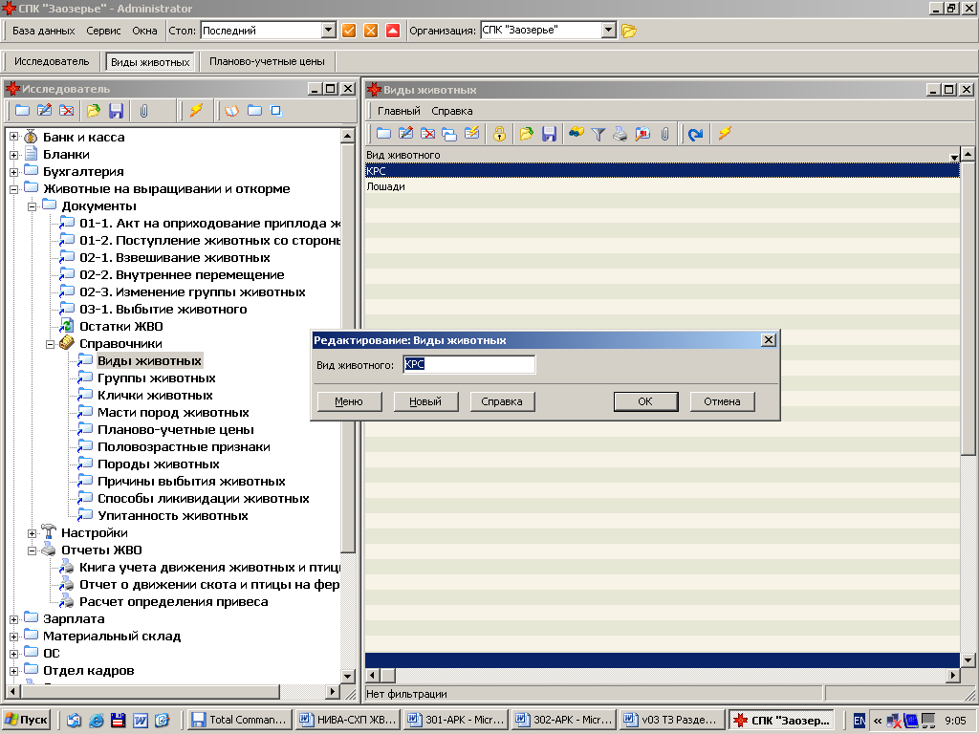
Рисунок «Справочник «Виды животных».

3.2.2. Справочник «Группы животных».
Одним из направлений движения животных является перевод из одной возрастной группы в другую. Перевод производят в определенные возрастные сроки. Справочник «Группы животных» позволяет отражать возрастные группы:
- бычков старше 1 года, выращиваемых на племя, переводят в основное стадо в 18-месячном возрасте;
- телок старше 2 лет переводят в группу коров по истечении 3 месяцев после отела;
и т.д.

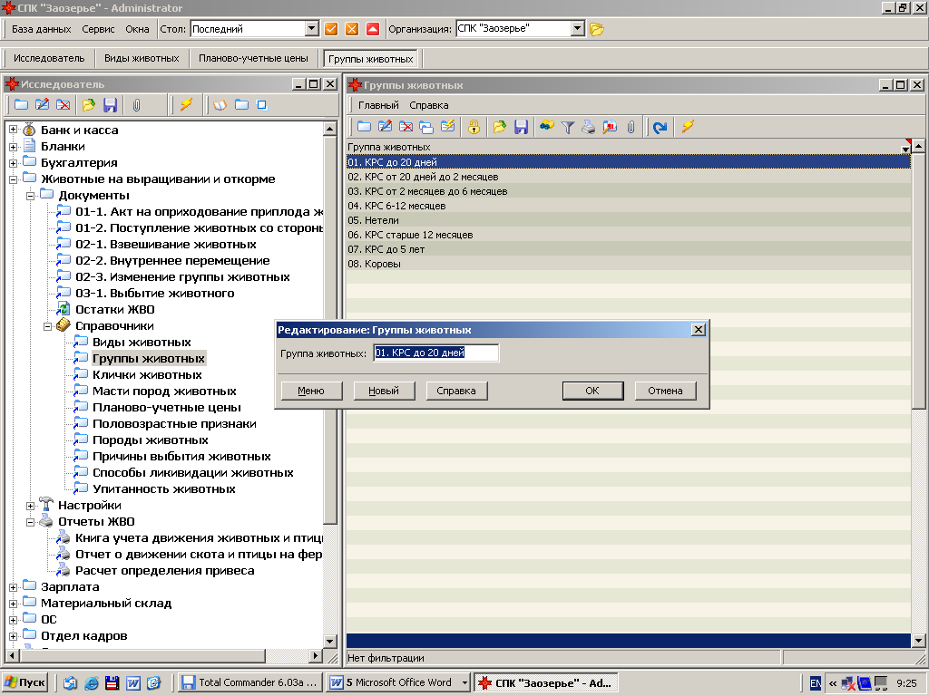
Рисунок «Справочник «Группы животных».
3.2.3. Справочники «Клички животных», «Масти пород животных», «Породы животных», «Упитанность животных», «Причины выбытия животных» и «Способы ликвидации животных».
Группа справочников, назначение которых понятно из самих названий. Справочники применяются для задания дополнительных необходимых реквизитов животных при формировании документов, печати документов и отчетов.
Структура вышеперечисленных справочников аналогична справочнику «Группы животных».

3.2.4. Справочник «Половозрастные признаки».

Справочник предназначен для отражения половозрастного признака, например, при рождении, приплод КРС может принимать одно из двух значений: «Телочка» или «Бычок». В зрелом возрасте, «Телочка» становится «Коровой» и в учете, при переводе в основное стадо, карточка учета заводится на корову, как объект учета. Т.е. в процессе вызревания и взросления, теленочек с половозрастным признаком «Телочка» становится «Коровой». В связи с чем, в данном справочнике и указывают, какое наименование ТМЦ будет соответствовать половозрастному признаку.

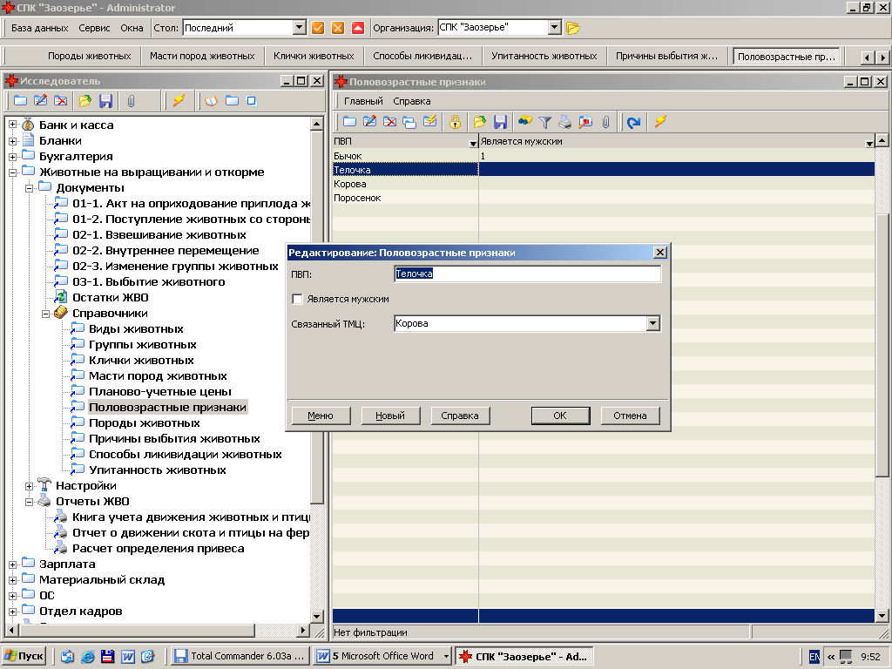
Рисунок «Справочник «Половозрастные признаки».

При создании новой записи справочника, необходимо установить параметр «Является мужским»,- параметр, используемый при построении отчетов и документов.

3.2.5. Справочник «Планово-учетные цены».

Справочник предназначен для задания некоторых параметров, используемых при расчете цен в подсистеме.
Такими параметрами являются:
«Стоимость единицы массы животного» при расчете в мясном скотоводстве
(фактическая себестоимость 1 ц. живой массы телят-отъемышей (в восьмимесячном возрасте) прошлого года);
«Стоимость головы приплода» при расчете в молочном скотоводстве (по плановой себестоимости 1 головы приплода, которая определяется исходя из 10 % затрат на содержание скота основного стада);
«Стоимость единицы массы привеса» - плановая себестоимость единицы прироста живой массы (кг) животных крупного рогатого скота, свиней и животных на откорме.

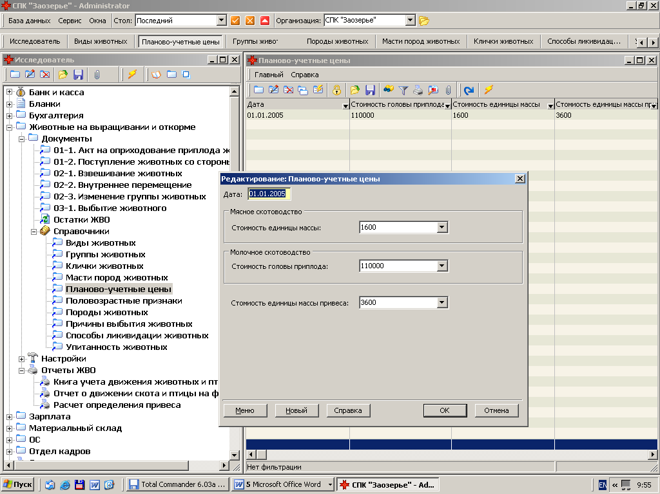
Рисунок «Справочник «Планово учетные цены».

  - Описание документов
3.3.1 Документ «Акт на оприходование приплода».

Назначение документа:
Документ применяется для учета полученного приплода животных. Документ составляется руководителем подразделения (заведующим фермой) совместно с техником-осеменатором по каждому виду животных отдельно в день получения приплода, в двух экземплярах и подписывается руководителем подразделения (заведующим фермой), специалистом зоотехнической службы, ветеринарным врачом.
В документе указывается фамилия, имя, отчество, работника, за которым закреплено расплодившееся животное, инвентарный номер и кличка матки, количество и масса родившихся животных, их отличительные признаки и присвоенные инвентарные номера (матка должна быть оформлена в системе как объект учета основных средств).
Печатная форма документа соответствует форме Акта ф. № 304 – АПК.
Первый экземпляр оформленного в установленном порядке Акта ф. № 304-АПК представляется в бухгалтерию организации. Второй экземпляр остается у материально ответственного лица и служит основанием для записей в Книгу учета движения скота и птицы ф. № 303-АПК и вместе с Отчетом о движении скота и птицы на ферме ф. № 308-АПК представляется в бухгалтерию организации.

Табличная часть документа позволяет выбрать различных материально ответственных лиц, за кем закреплены животные и относящихся к ранее выбранному подразделению (в шапочной части документа). Т.е. предполагается, что приплод оформляется в подотчет конкретному материально-ответственному лицу, который в свою очередь, принадлежит к ранее выбранному подразделению.

Шапочная часть документа:
Номер документа – номер акта;
2 Дата документа – дата акта;
3. Подразделение – наименование подразделения предприятия, за которым закреплено животное, выбор из справочника «Подразделения».
4. Со счета – счет, который будет подставляться в кредитовую часть проводки, формируемую по данному документу.
5. Расчет стоимости – выбор из списка: или по принципу стоимость головы, что соответствует молочному животноводству, или по принципу стоимость за 1 кг. живого веса, что соответствует мясному животноводству. ( см. также справочник планово-учетных цен).

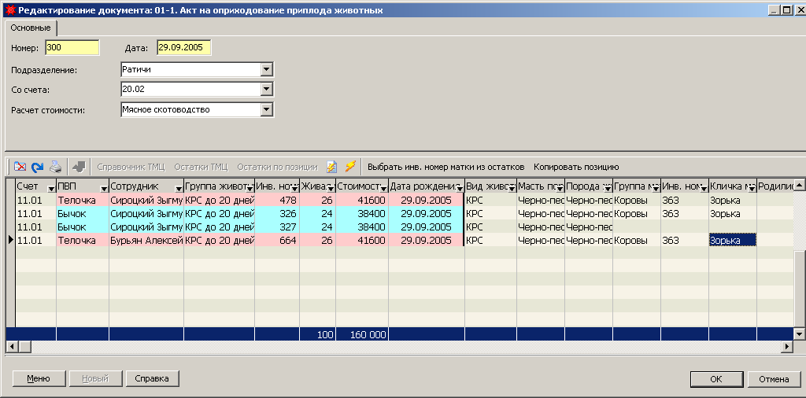

Табличная часть документа:
- МОЛ – сотрудник - фамилия, имя, отчество лица, за которым будет закреплено животное, выбор из справочника «Сотрудники»;
- Счет учета – выбор из справочника «План счетов», заполняется в момент оформления документа, дебетовая часть формируемой проводки по документу.
- Живая масса приплода - результат взвешивания, заполняется в момент оформления документа;
- Инвентарный номер приплода - присваивается в момент оформления документа, обеспечивается контроль на уникальность;
- ПВП – половозрастной признак, выбор из справочника «ПВП»;
- Группа животных приплода – выбор из справочника «Группы животных»;
- Масть приплода – выбор из справочника «Масти пород животных»;
- Кличка приплода - присваивается в момент оформления документа;
- Порода приплода - выбор из справочника «Породы животных»
- Вид животного – выбор из справочника «Виды животных».
- Родились мертвыми, голов - присваивается в момент оформления документа.
- Количество голов – заполняется автоматически, в момент оформления документа, по умолчанию равно «1»;
- Стоимость – заполняется автоматически исходя из установленного механизма расчета стоимости;
- Инвентарный номер матки – автоматически подставляется после активизации кнопки «Выбрать инв.номер из остатков» и осуществления выбора;
- Кличка матки - подставляется автоматически в соответствии с выбранным ранее инвентарным номером матки;
- Группа матки - подставляется автоматически в соответствии с выбранным ранее инвентарным номером матки;

При разноске документа рекомендуется воспользоваться режимом копирования строк (кнопка «Копировать позицию») – когда необходимо повторить определенное количество строк, информация в которых отличается только в некоторых полях.

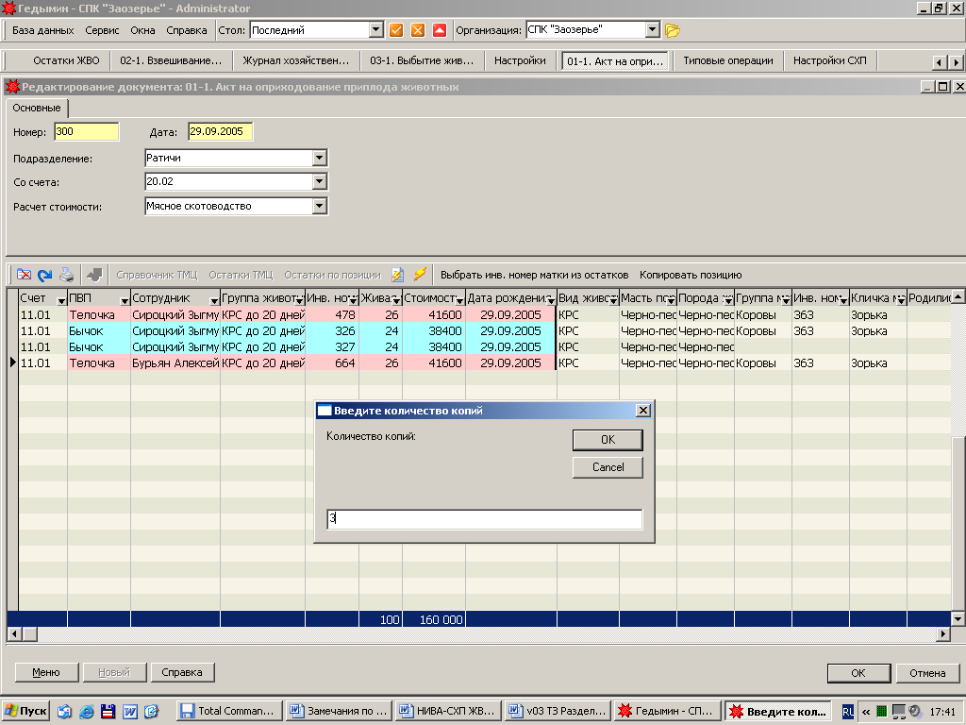
Для копирования строк, необходимо установить курсор на копируемую запись и активизировать кнопку «Копировать позицию». В появившемся окне указать количество копий. После нажатия кнопки «Ок», программа создаст указанное количество строк с разнесенными значениями. Останется только сделать необходимые изменения в требуемых полях, а это, как правило, вес и инвентарный номер.

Типовые проводки, формируемые документом:
Дт 11.01 – Кт 20.02 – приплод от продуктивного скота
Или:
Дт 11.01 – Кт 23.08 – приплод от рабочего скота
(кредитовая часть проводки задается на весь документ в шапочной части документа)

3.3.2 Документ «Поступление животных со стороны».

Документ имеет двойное назначение. Первое, документ используется, когда необходимо внести стартовые остатки по регистрам учета: в разрезе материально ответственных лиц, подразделений, счетов учета и т.д.. Второе, непосредственно для постоянной последующей работы – для оприходования животных со стороны, от внешних поставщиков, причем, поставщиками могут быть как юридические лица, так и физические лица.

Рассмотрим первое назначение документа – формирование стартового сальдо в программе.
Предварительно следует заострить внимание на общей логике разнесения остатков. Как правило, учет на счете 11 организован в разрезе производственных подразделений, например, «Бригада 1», «Бригада 2» и т.д. Допустим, что в соответствии с главной книгой, сальдо на 31.07.2005 г., по 11.01 счету в разрезе подразделения «Бригада 1», составляло 295 379 226 рублей, вес животных 105 265 кг., кол-во голов - 493. В результате разнесения стартового сальдо, в программе необходимо будет получить аналогичную сумму по 11.01 счету. Отметим, что аналитический учет по счету 11.01 организован в разрезе подразделений и количественный учет по данному счету отсутствует. Количественный учет по живому весу и количеству голов организован на уровне документа, как остаток по складу. Остаток будем вносить по каждой голове (инвентарному номеру) учета. Для этого нам необходимо будет определить стоимость 1 кг веса животных:
Цена за 1 кг живого веса определится как 295 379 226/105 265 = 2806.
В дальнейшем, указывая вес животного, (каждого инвентарного номера) и цену за 1 кг. живого веса, программа автоматически рассчитает стоимость животного и сформирует проводку: Д11.01 – К00, где счет 00 – есть счет стартового сальдо. В итоге, общая сумма всех проводок будет равна требуемой сумме -295 379 226 рублей, что и составит сальдо начальное дебетовое (СНД) по счету 11.01.
На бригаде есть в остатках животные различных половозрастных групп: бычки, КРС до 20 дней, нетели т.д. что необходимо также учесть при разноске стартового сальдо и сформировать остатки по каждой половозрастной группе.

Последовательность действий.
В исследователе, выбрать документ «Поступление животных со стороны». Перейти на журнал документов. Нажать кнопку «Добавить(Ins)». Откроется окно «Добавление документа :01-2. Поступление животных со стороны».

Шапочная часть документа.
Необходимо указать номер и дату документа. Если номер документа в данном случае существенного значения не имеет, то дата документа – это дата стартовых остатков, и рекомендуется ее указывать как последний день предыдущего месяца перед началом учета в программе. Т.е. если решено стартовое сальдо разносить на
01 июля 2005 года, то дата документа должна быть не более поздней, чем 31.06.2005.

Поставщик - «Стартовые остатки» - наименование условного поставщика, или наименование собственной организации.
Подразделение – наименование подразделения, в котором будет числиться животное, например, «Бригада 1», «Бригада 2» и т.д.
Цель приобретения - выбор из справочника.
Со счета – необходимо указать счет «00» - счет стартового сальдо.
Метод расчета стоимости – необходимо выбрать как для «Мясного скотоводства» - из расчета стоимости за 1 кг. веса.

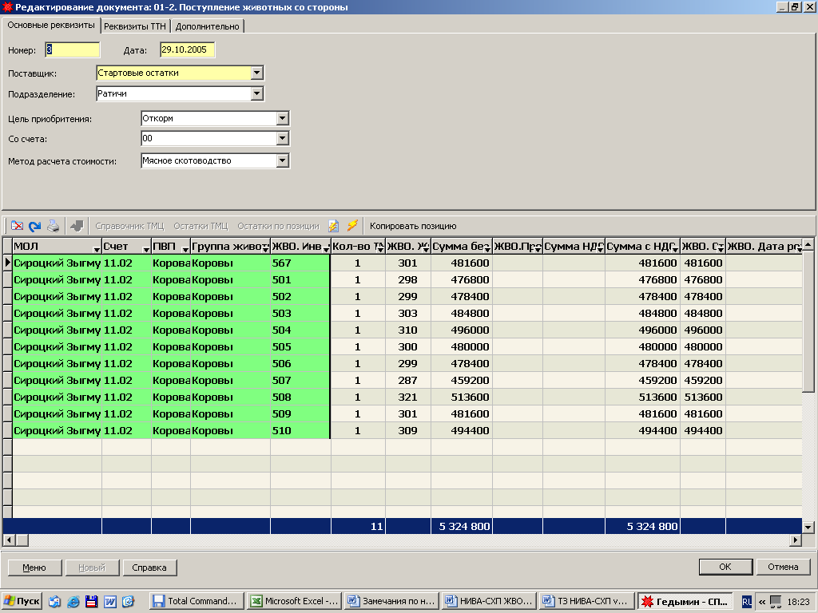

Табличная часть документа.
Необходимо заполнить значения в полях:
МОЛ – материально-ответственное лицо;
Счет – счет учета;
ПВП – половозрастной признак;
Группа животных – группа животных в разрезе которой будет вестись учет указанного инвентарного номера (головы);
ЖВО. Инв.номер – инвентарный номер животного;
Кол-во голов – количество голов, по умолчанию всегда 1;
ЖВО. Живой вес – вес животного;
Сумма без НДС – стоимость животного, которая рассчитается как вес (кол-во кг.) умноженный на стоимость 1 кг веса.
ЖВО. Дата рождения – дата рождения животного;
Порода животного;
Масть животного;
Упитанность животного;
Кличка животного;
Вид животного.

При разноске документа рекомендуется воспользоваться режимом копирования строк – когда необходимо повторить определенное количество строк. Необходимо будет поменять в новых строках таблицы только некоторые значения полей.

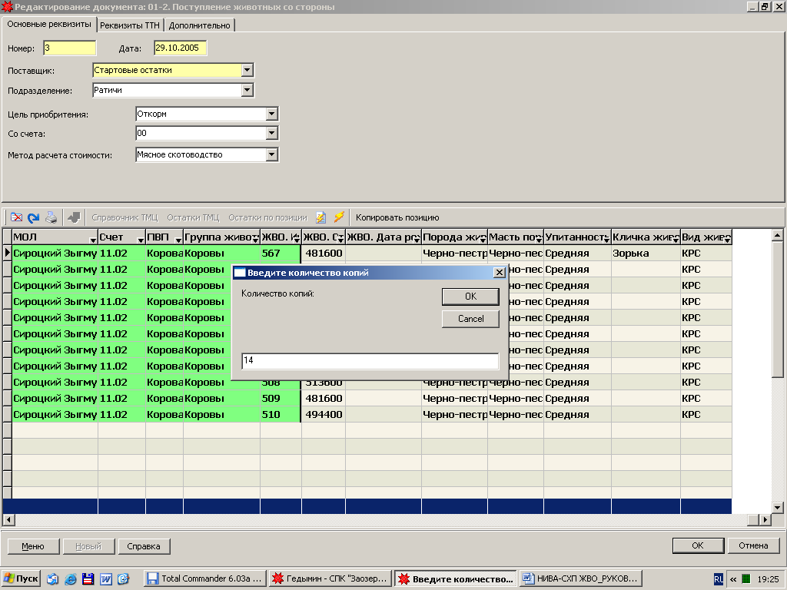

Для копирования строк, необходимо установить курсор на копируемую запись и активизировать кнопку «Копировать позицию». В появившемся окне указать количество копий. После нажатия кнопки «Ок», программа создаст указанное количество строк с разнесенными значениями. Останется только сделать необходимые изменения в требуемых полях, а это, как правило, вес и инвентарный номер.
После сохранения документа, программа создаст стартовые проводки:
Д11.02 – К00 – учетная сумма.

Второе назначение данного документа – оформление поступления животных со стороны, от внешних поставщиков. Отличия при работе с документом от ранее рассмотренного режима, заключается только в том, что необходимо указать поставщика и счет в поле «Со счета» не «00», а тот, который применяется для данной хозяйственной операции, например, 76.08. В табличной части указать процент НДС.
Программа сформирует необходимые проводки:
Д11.02 – К76.08 – на сумму без НДС.
Д18.03.01 – К76.08 – на сумму НДС.

3.3.3. Документ «Взвешивание животных».

Документ предназначен для отражения результатов взвешивания животных. Взвешивание осуществляется ежемесячно или по мере необходимости, например, при переводе в другую группу или при смене материально ответственного лица. Осуществляется взвешивание каждого животного.
Документу соответствует печатная форма «Ведомость ф. № 306-АПК».
Ведомость ф. № 306-АПК составляется руководителем подразделения (заведующим фермой) во время проведения взвешиваний животных для определения прироста их живой массы, а также в случаях поступления или выбытия животных по видам и учетным группам животных.
В Ведомости ф. № 306-АПК указывается вид (группа) взвешиваемых животных, их инвентарные номера, количество голов, масса животных на дату предыдущего взвешивания и на дату взвешивания и прирост живой массы.
Итоги о массе животных на дату взвешивания по соответствующим группам животных заносятся в Книгу учета движения животных и птицы ф. № 301-АПК, а также используют для составления расчета определения прироста живой массы.
Ведомость ф. № 306-АПК подписывают зоотехник, руководитель подразделения (заведующий фермой), материально ответственное лицо, за которым закреплены животные. В бухгалтерии проверяют итоги, сверяют данные о массе животных на дату предыдущего взвешивания с данными ведомости взвешивания за предыдущий месяц, правильность подсчитанного прироста живой массы и среднего прироста живой массы, о чем бухгалтер свидетельствует своей подписью.
Ведомость ф. № 306-АПК с Отчетом о движении скота и птицы на ферме ф. № 308-АПК представляется в бухгалтерию организации.

Шапочная часть документа:
1. Номер документа.
2. Дата документа – она же дата взвешивания.
3. МОЛ – сотрудник - фамилия, имя, отчество лица, за которым закреплено животное;

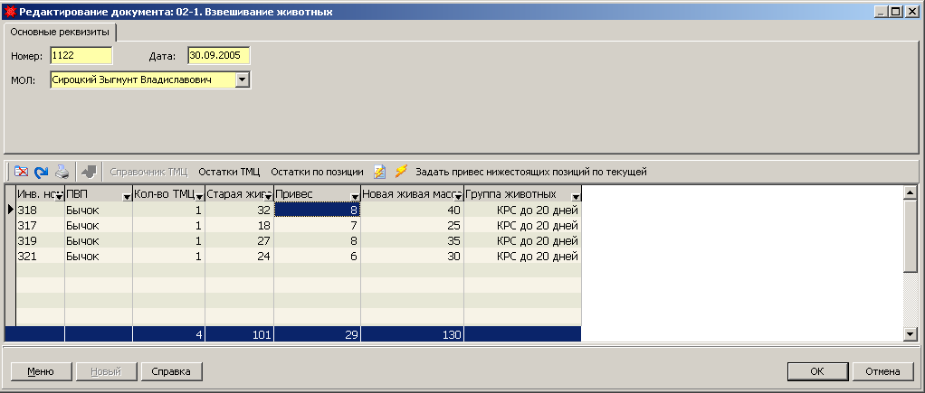

После заполнения полей в шапочной части, необходимо активизировать кнопку «Остатки ТМЦ». В открывшемся окне, выбрать те инвентарные номера (головы), которые подлежат взвешиванию.

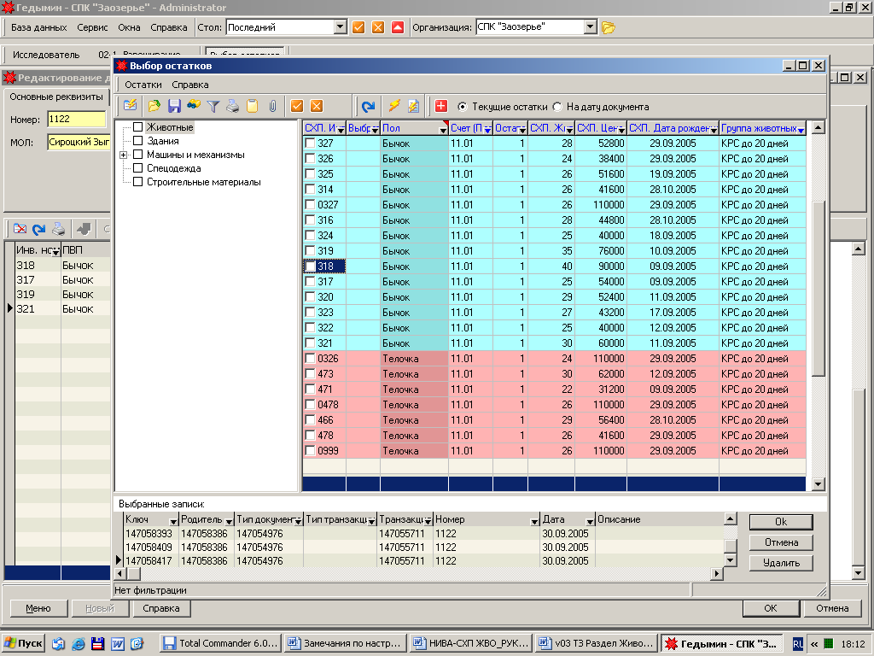
Окно «Выбор остатков».
Используя сортировку в таблице, можно быстро сгруппировать информацию по определенным признакам. Как показано на рисунке, в таблице отражены записи, в которых счет учета - «11.01», а группа животных – «КРС до 20 дней».

Табличная часть документа:
- Инвентарный номер животного – выбор из остатков по МОЛ или по подразделению;
- Группа животных – автоматический перенос значения на основании выбранного инвентарного номера;
- Вес на дату предыдущего взвешивания – автоматический перенос значения на основании выбранного инвентарного номера;;
- Вес на дату взвешивания - присваивается в момент оформления документа;
- Привес – автозаполнение [4] – [3].

Типовые проводки, формируемые документом:
Дт 11.01 – Кт 20.02 – прирост живой массы продуктивных животных
Дт 11.01 – Кт 23.08 – прирост живой массы рабочего скота

3.3.4. Документ «Внутреннее перемещение»

Документ предназначен для отражения факта перемещения животных от одного материально ответственного лица - другому. Факт изменения материально ответственного лица сопровождается обязательным взвешиванием животных. Предусмотрена возможность, когда, работая с данным документом, подсистема автоматически создает документ «Взвешивание животных». Документ формируется в разрезе выбранной группы животных.

Последовательность действий.
В исследователе, выбрать документ «Внутреннее перемещение». Перейти на журнал документов. Нажать кнопку «Добавить(Ins)». Откроется окно «Добавление документа :02-2. Внутреннее перемещение».

Шапочная часть документа.
Необходимо указать номер и дату документа.
МОЛ (откуда) и МОЛ (куда) осуществляется перемещение. Необходимо выбрать группу животных.

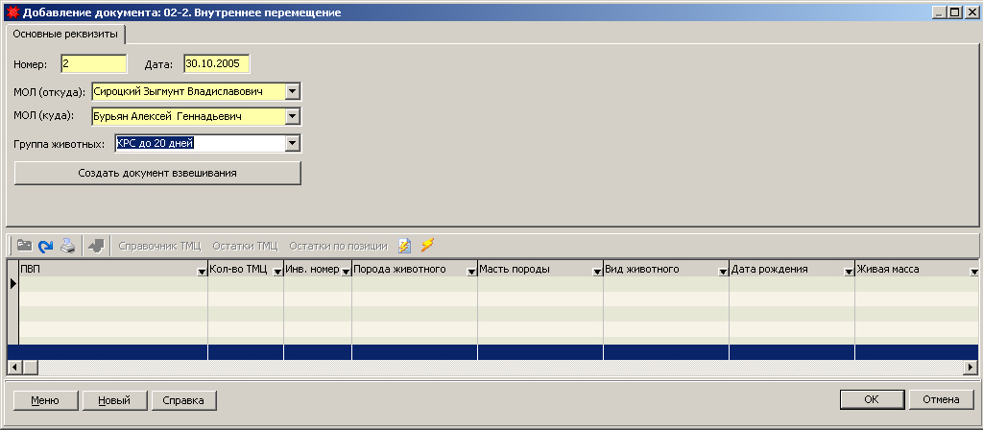
Новый документ «Внутреннее перемещение». Заполнение шапочной части.

Обратите внимание, что на данном этапе, клавиша «Остатки ТМЦ», при помощи которой предстоит выбрать перемещаемые остатки, заблокирована программой и окрашена в тусклый серый цвет. Необходимо создать документ взвешивания. Активизируйте кнопку «Создать документ взвешивания». Программа откроет окно нового документа «Взвешивание животных».
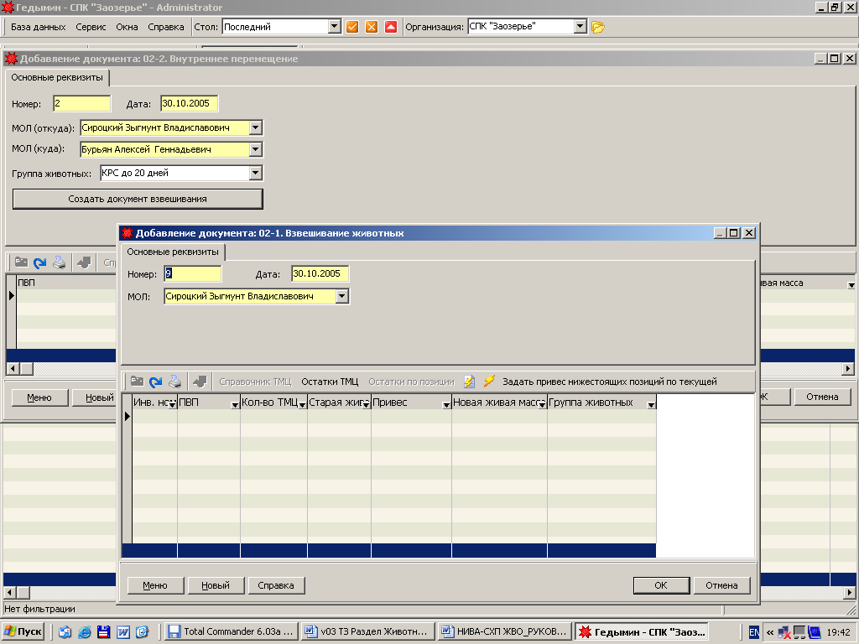
После завершения работы с документом «Взвешивание животных», можно продолжить работу с документом «Внутреннее перемещение» - активизировать кнопку «Остатки ТМЦ» и выбрать перемещаемые объекты учета.

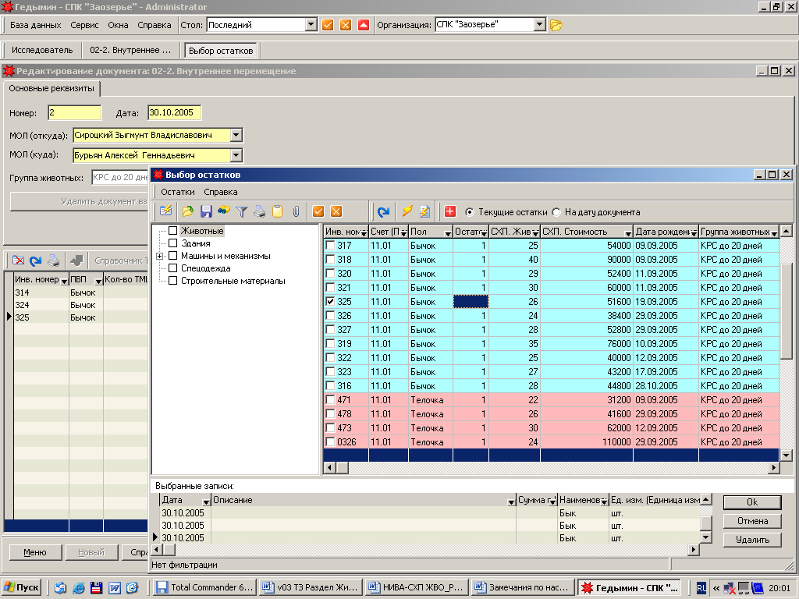
Выбор необходимых объектов учета для внутреннего перемещения.

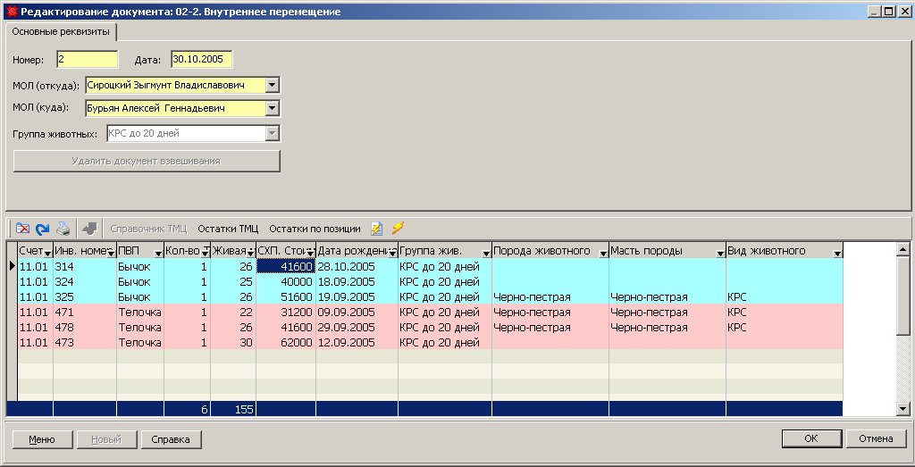
Перенесенные позиции в табличную часть документа.
После активизации кнопки «Ок», документ будет сохранен и в журнал хозяйственных операций будут сформированы проводки.
Типовые проводки, формируемые документом:
Дт 11. 01 – Кт 11.01 - перемещение между подразделениями (МОЛами).
3.3.5. Документ «Изменение группы животных». (Акт на перевод животных (форма № 303-АПК)).
Документ применяется для учета хозяйственных операций по переводу животных одной возрастной группы в другую возрастную группу. Акт ф. № 303-АПК оформляется в одном экземпляре в день перевода животных из младшей возрастной группы в старшую группу и при переводе в основное стадо.
Акт ф. № 303-АПК составляется руководителем подразделения (заведующим фермой) совместно с зоотехником. Его подписывают лица, принявшие животных на ответственное хранение и обслуживание, и лицо, передающее животных.
По соответствующим графам Акта ф. № 303-АПК указывается характеристика животного (инвентарный номер, кличка, пол, класс, масть, дата рождения), его масса и стоимость. При переводе из группы в группу, животные в обязательном порядке взвешиваются.
Акт ф. № 303-АПК служит основанием для записей в Книге учета движения животных и птицы ф. № 301-АПК и вместе с Отчетом о движении скота и птицы на ферме ф. № 308-АПК представляется в бухгалтерию организации.
Последовательность действий.
В исследователе, выбрать документ «Изменение группы животных». Перейти на журнал документов. Нажать кнопку «Добавить(Ins)». Откроется окно «Добавление документа :02-3. Изменение группы животных».

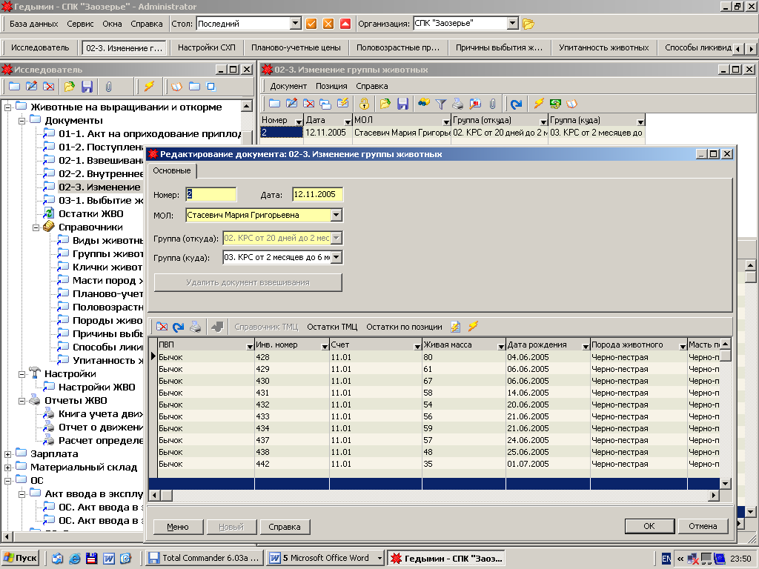

Шапочная часть документа.
Необходимо указать номер и дату документа.
Материально ответственное лицо, в подотчете которого находятся животные. Необходимо выбрать группу животных (откуда), – группа, где в данный момент находятся животные. Группа (куда) – группа, куда будут перемещены животные.
Дальнейшие действия аналогичны, как и при работе с документом «Внутреннее перемещение» - создается документ взвешивание и при помощи кнопки «Остатки ТМЦ» выбираются инвентарные номера животных, которые переводятся в другую группу.

3.3.6. Документ «Выбытие животных».

Документ предназначен для отражения выбытия животных из организации в результате передачи его в промышленную переработку, падежа животных по вине хозяйства, падежа или недостачи по вине материально ответственного лица, по причине забоя или вынужденной прирезки, реализации на сторону. Документ оформляется на каждое животное.
Печатная форма документа соответствует «Акт ф. № 302-АПК», который составляется руководителем подразделения (заведующим фермой) в одном экземпляре в день выбытия животных. По соответствующим графам Акта ф. № 302-АПК указывается характеристика (инвентарный номер, порода, масть, пол, упитанность, категория) выбывшего животного, причины их выбытия. Акт ф. № 302-АПК подписывают руководитель подразделения (заведующий фермой), ветеринарный врач, зоотехник.
На оборотной стороне акта ф. № 302-АПК отражается наименование полученной от забоя, прирезки или падежа животных продукции и ее использование. Указанная продукция сдается на склад организации по требованию-накладной, о чем материально ответственным лицом, принявшим продукцию, производится отметка и удостоверяется подписью.
Акт на выбытие животных и птицы утверждает руководитель организации. Акт ф. № 302-АПК служит основанием для записей в Книге учета движения животных и птицы ф. № 301-АПК и вместе с Отчетом о движении скота и птицы на ферме ф. № 308-АПК представляется в бухгалтерию организации

Последовательность действий.
В исследователе, выбрать документ «Выбытие животного». Перейти на журнал документов. Нажать кнопку «Добавить(Ins)». Откроется окно «Добавление документа :03-1. Выбытие животного».
В шапочной части документа необходимо указать номер и дату документа.
Материально ответственное лицо, в подотчете которого находятся животные. Необходимо выбрать, куда будет выбывать животные, а также и причину выбытия.
Дальнейшие действия аналогичны, как и при работе с документом «Внутреннее перемещение» - создается документ взвешивание и при помощи кнопки «Остатки ТМЦ» выбираются инвентарные номера животных, которые подлежат выбытию.

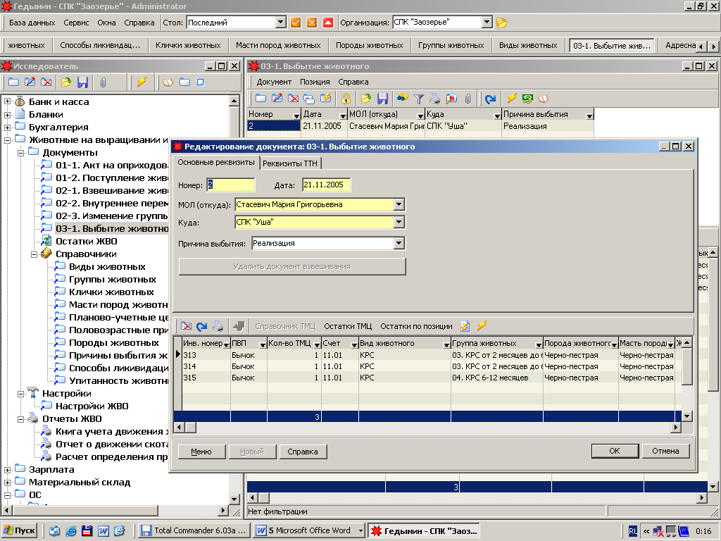
Рисунок. Работа с документом «Выбытие животного».

Типовые проводки, формируемые документом:

Дт 20.03 – Кт 11.01, 11.02 – передача в промышленную переработку.
Дт 92.02 – Кт 11.01, 11.02 – списание павших и вынужденно забитых животных, пострадавших от стихийных бедствий.
Дт 94 – Кт 11.01, 11.02 – списание павших и вынужденно забитых животных по вине хозяйства и МОЛ.
Дт 90.02 – Кт 11.01, 11.02 – реализация на сторону.

  - Отчеты.
    - Отчет «Остатки ЖВО».
Отчет позволяет просмотреть и вывести на печатающее устройство (принтер) информацию о состоянии остатков по каждому материально ответственному лицу, подразделению или организации в целом. Используя фильтры, кнопка , можно отразить конкретную информацию в необходимом разрезе. По умолчанию, настроены фильтры, позволяющие выбрать информацию по счету 11, с сортировкой, например по возрастанию, по половозрастному признаку, группе животных, дате рождения и инвентарному номеру.
Подсистема позволяет построить отчет на текущую дату или любую другую дату.

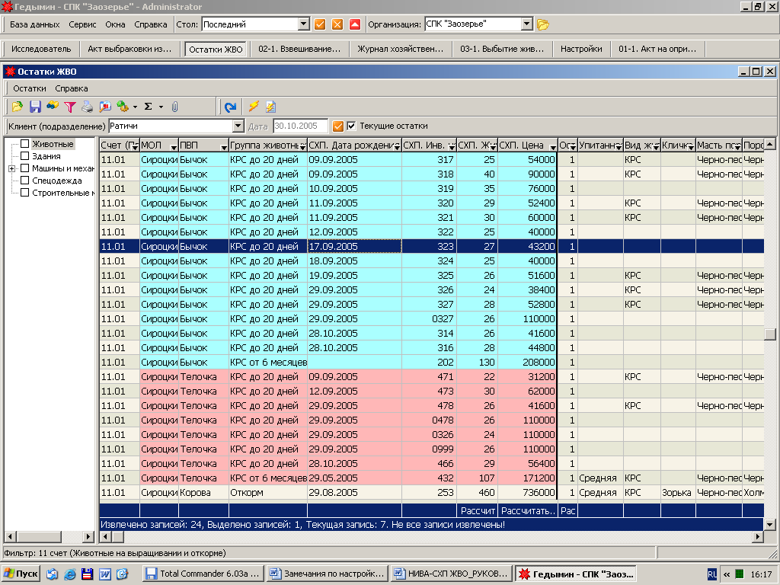

Пример настройки фильтра «11 счет (Животные на выращивании и откорме)». Фильтр отображает только те записи, в которых счет учета равен «11» и в выбранных записях применяет сортировку: сначала по счету (субсчету), затем по «ПВП», затем по «Группе животных», затем по «Дате рождения животных».

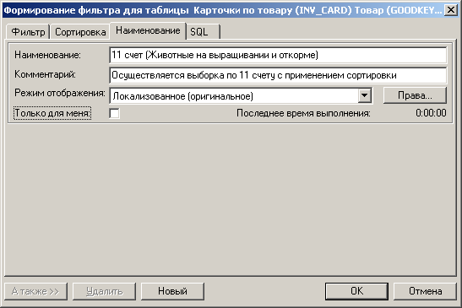
Закладка фильтра «Наименование».
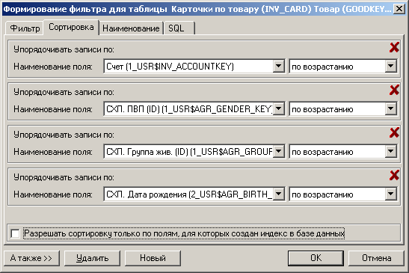
Закладка фильтра «Сортировка».
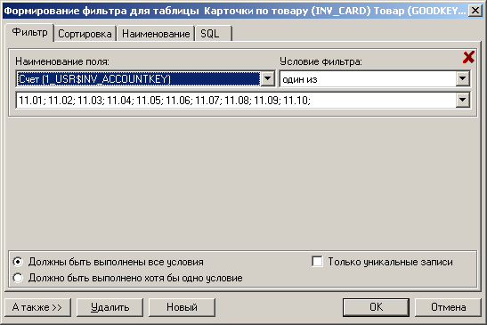
Закладка фильтра «Фильтр»

3.4.2. Отчет «Расчет определения прироста живой массы» Ф №307-АПК
Отчет предназначен для определения прироста живой массы за отчетный месяц по конкретным учетным группам скота. Расчет ф. № 307-АПК составляется в одном экземпляре руководителем подразделения (заведующим фермой) с участием зоотехника и работника, за которым закреплены животные, на основании данных ведомостей взвешивания и документов на поступление и выбытие животных.
В Расчете ф. № 307-АПК прирост живой массы (графа 11) определяется следующим образом: к живой массе на конец месяца (графа 10) прибавляют живую массу выбывших животных, включая массу павших (графы 6 и 8) и вычитают массу поступивших животных (графа 4) и массу животных на начало отчетного периода (графа 2). Для определения продукции выращивания скота, необходимо из полученного прироста живой массы (графа 11) вычесть вес павших животных (графа 8).
Расчет ф. № 307-АПК вместе с Отчетом о движении скота и птицы на ферме ф. № 308-АПК представляется в бухгалтерию организации, проверяется бухгалтером правильность заполнения представленного документа, и служит основанием для оприходования полученного прироста животных и начисления заработной платы работникам животноводства.

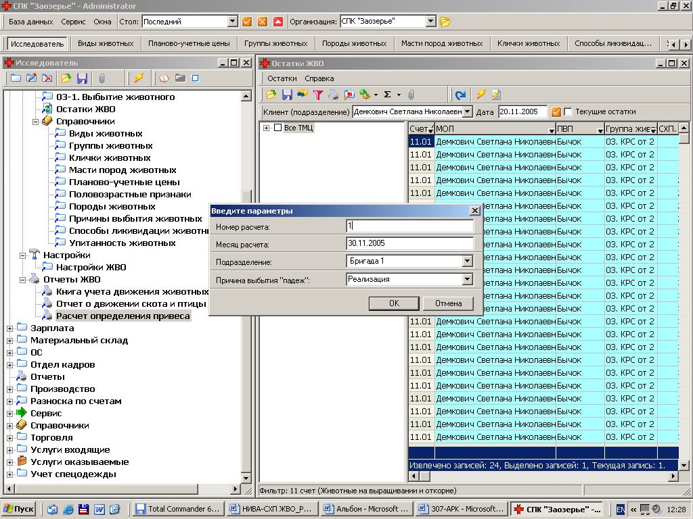
Рисунок. Задание параметров построения отчета «Расчет определения прироста живой массы»
После активизации кнопки «Ок», подсистема сформирует отчет и выведет на экран компьютера:
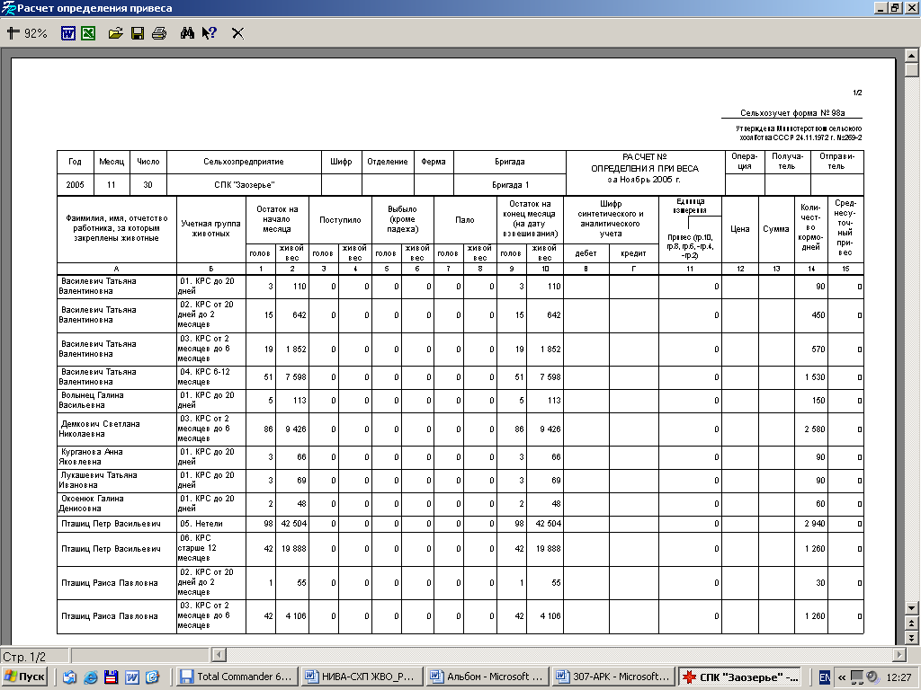
Рисунок. Расчет определения прироста живой массы.

    - Отчет «Отчет о движении скота и птицы на ферме» Ф №311-АПК

Отчет предназначен для обобщения данных, отражающих наличие и движение животных и птицы по подразделению за отчетный период.
Отчет ф. № 311-АПК составляется ежемесячно на основании данных первичных документов и Книги учета движения животных и птицы (ф. № 301-АПК) руководителем подразделения (заведующим фермой, управляющим отделением) в двух экземплярах по видам и половозрастным группам животных и птицы. В Отчете ф. № 311-АПК указывается наличие животных на начало месяца, поступление и выбытие по соответствующим направлениям, а также остаток на конец месяца, который определяется суммированием данных графы «Наличие на начало месяца (года)» и итоговой графы по приходу, за вычетом итоговой графы по расходу. Отчет ф. № 311-АПК составляется по количеству голов и живой массе отдельно по основному стаду, молодняку животных и животным на откорме.
Отчет ф. № 311-АПК подписывают: руководитель подразделения (заведующий фермой, управляющий отделением), бригадир (начальник цеха) и зоотехник.
По истечении отчетного месяца Отчет ф. № 311-АПК вместе с первичными документами по движению животных представляется в бухгалтерию для проверки и записи в бухгалтерские регистры по учету движения животных. После проверки второй экземпляр Отчета ф. № 311-АПК возвращается руководителю подразделения.
В бухгалтерии Отчеты ф. № 311-АПК подлежат таксировке для записей по счетам синтетического и аналитического учета.

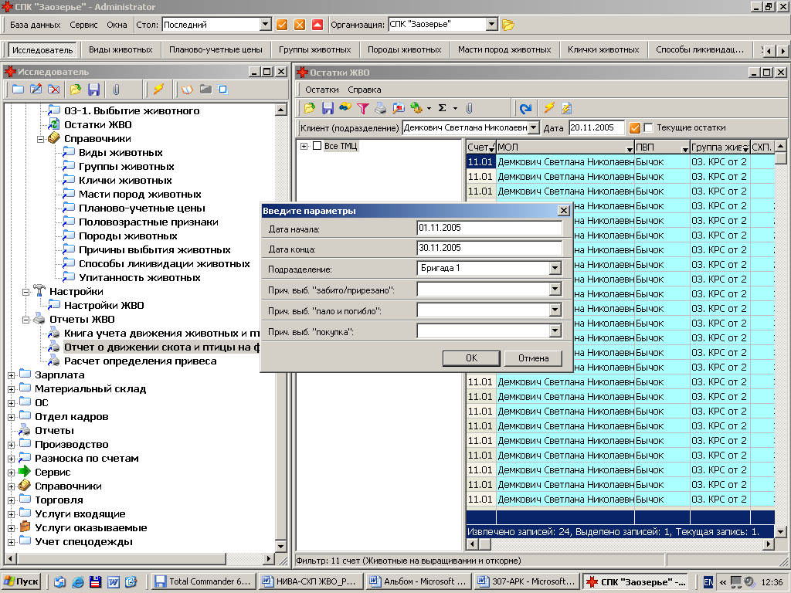Рисунок. Задание параметров построения отчета «Отчет о движении скота и птицы на
ферме» 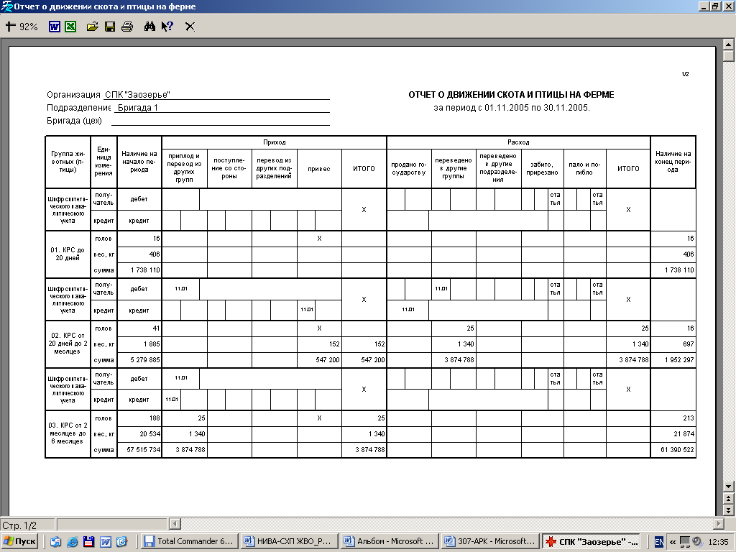
Рисунок. Отчет о движении скота и птицы на ферме.

3.4.4. Отчет «Книга движения животных Ф №301-АПК».

Отчет предназначен для учета наличия, поступления и выбытия животных и птицы в подразделении. Книга ф. № 301-АПК ведется материально ответственными лицами (заведующими фермами, бригадирами и т.д.) в одном экземпляре по половозрастным группам животных. Записи в книге ф. № 301-АПК производятся ежедневно на основании первичных документов по учету движения животных и птицы, по количеству голов и их живой массе.
Книга учета движения животных и птицы ф. № 301-АПК состоит из двух частей: прихода и расхода. В конце месяца в Книге ф. № 301-АПК подводятся итоги, по каждой группе животных и птицы подсчитывается количество кормо-дней содержания животных.
Книга учета движения животных и птицы ф. № 301-АПК служит основанием для составления месячных Отчетов о движении скота и птицы на ферме ф. № 308-АПК и расчета среднегодового поголовья содержания животных и птицы.

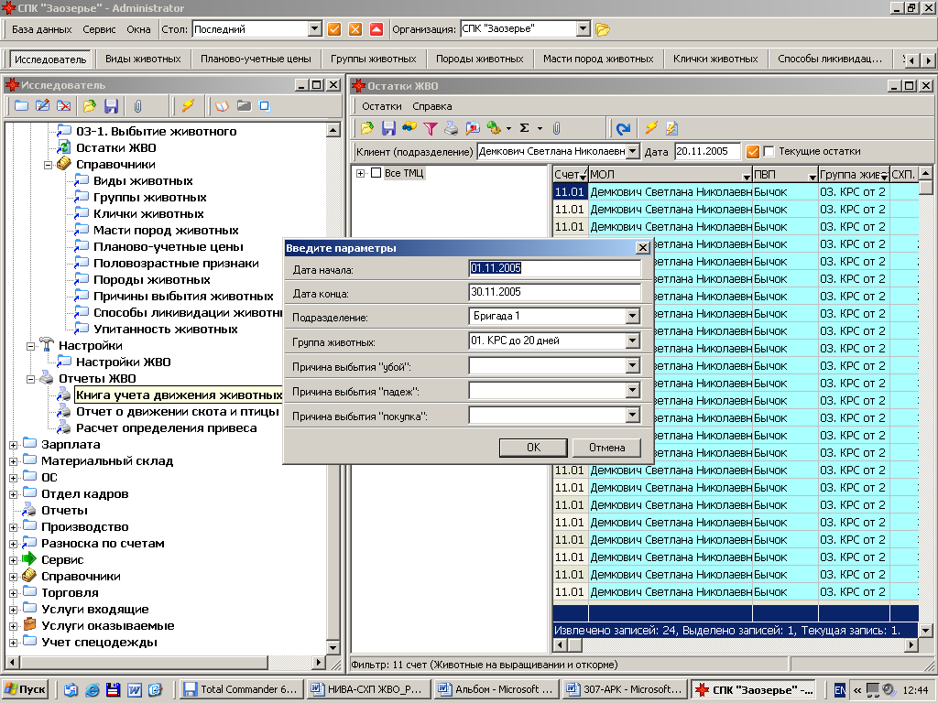
Рисунок. Задание параметров построения отчета «Книга учета движения животных и птицы Ф №301-АПК»

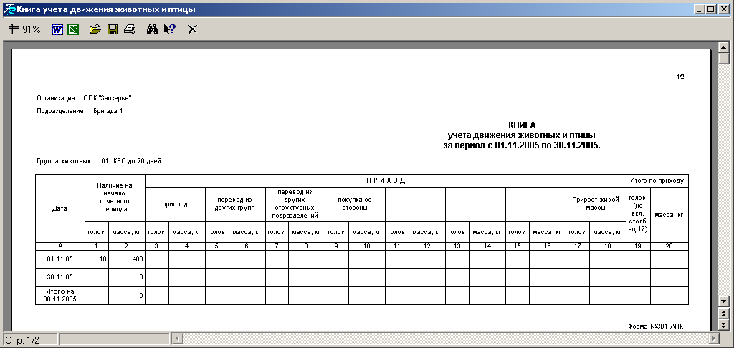
Рисунок. Отчет «Книга учета движения животных и птицы Ф №301-АПК»

- Аварийные ситуации

Перед началом работы, для того, что обезопасить себя от возможной потери информации необходимо убедится, что в типовом программном комплексе, частью которого является подсистема, осуществляется автоматическое создание архивной копии базы данных. Для этого необходимо выбрать пункт меню Сервис/Опции и проверить состояние настройки «Автоматическое архивное копирование включено».

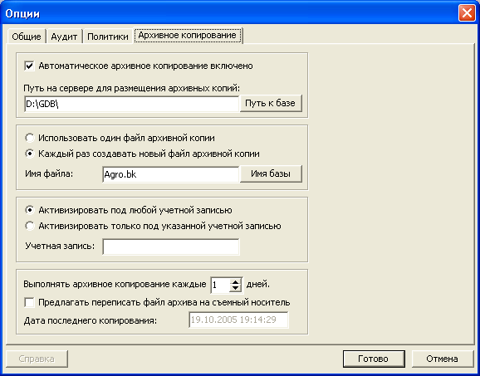
Рисунок. Опция «Архивное копирование».

При невосстановимых потерях информации (удаление рабочих каталогов или поломки, кражи компьютера), наличие архивных копий базы данных позволит в любой момент продолжить всю дальнейшую работу.

4.1. Действия в случае несоблюдения условий выполнения технологического процесса, в том числе при длительных отказах технических средств.

После восстановления работоспособности технических средств, необходимо проверить наличие ранее внесенной информации. Для этого можно построить стандартные отчеты «Оборотная ведомость», «Остатки» в различных разрезах учета, - по материально ответственным лицам, складам, по товарным группам и т.д.. В случае, если информация сохранилась, и остатки на регистрах учета не искажены, необходимо продолжить работу с того документа или технологической операции, на которой был осуществлен отказ. В случае, если невозможно подключиться к базе данных, что явилось следствием поломки компьютера в процессе работы с базой данных, рекомендуется восстановить архивную копию базы данных и продолжить работу.

4.2. Действия по восстановлению программ и данных при отказе магнитных носителей или обнаружении ошибок в данных.

В случае, если обнаружены ошибки в данных, необходимо проанализировать закономерность ошибки – ошибка носит случайный характер или она постоянно проявляется в одном документе или отчете. Возможна ситуация, когда ошибка в отчете вызвана отсутствием информации в первичных документах и т.д. В любом случае, о подобного рода ошибках необходимо сообщить разработчику комплекса или обслуживающей организации.

4.3. Действия в случае обнаружения несанкционированного доступа к данным.

Работа с программным комплексом организована таким образом, что каждому пользователю присваивается уникальное имя и задается свой уникальный пароль. Возможно также и применение параметра, который заблокирует одновременную работу с данными, в случае если пользователь под таким именем уже зарегистрирован и подключен. Если все-таки обнаружено, что кто-то воспользовался вашим именем или паролем доступа к базе данных, то необходимо сообщить администратору комплекса и изменить имеющийся пароль на новый пароль.

5. Рекомендации по освоению подсистемы
5.1. Начало работы. Подготовительный этап.
На подготовительном этапе необходимо ознакомится со справочниками подсистемы, и внести необходимую справочную информацию. В дальнейшем, у пользователя будет возможность дополнять справочники «на лету» - при работе с документами. Обязательно необходимо заполнить справочник «Настройки ЖВО» - где задаются основные расчетные параметры и размерность округления (рисунок 2.7.).
Работу с подсистемой необходимо начинать с ввода стартового сальдо – остатков объектов учета в разрезе соответствующих регистров учета. Для этих целей необходимо использовать документ «Поступление животных со стороны» (см.п. 3.3.2.)
После завершения разноски стартового сальдо, необходимо осуществить проверку разноски, убедится что остатки, разнесенные в подсистеме и остатки, хранящиеся в предыдущих регистрах учета (исходных бумажных записях или программных средств) соответствуют друг другу. Результат своей работы обязательно необходимо контролировать построением бухгалтерских отчетов: оборотно-сальдовой ведомости и журнал-ордеров по соответствующим счетам учета. Можно воспользоваться отчетом «Остатки ЖВО» (пункт меню «Остатки ЖВО» в общем списке документов подсистемы), где в различных учетных разрезах (по счетам учета, по материально-ответственным лицам, по группам учета и т.д.) проанализировать достоверность разнесенной информации. После проверки правильности выполненной работы на данном этапе, рекомендуется распечатать остатки объектов учета на бумажный носитель. Для чего следует воспользоваться отчетом «Остатки ЖВО»

5.2 Ежемесячная работа, выполняемая пользователем в текущем отчетном периоде.

Внесение новых объектов учета. Новые объекты учета вносятся в подсистему при помощи документа «Поступление животных со стороны» или «Акт на оприходование приплода».
Перевод животных в основное стадо осуществляется документом «Акт ввода в эксплуатацию» из подсистемы учета основных средств, см. «Руководство пользователя «Подсистема автоматизации учета основных средств и нематериальных активов, доходных вложений в материальные ценности, вложений во внеоборотные активы». Там же необходимо ознакомиться с документом «Акт выбраковки из состава основного стада», при помощи которого осуществляется перемещение животных в подсистему «Учет животных на выращивании и откорме».
Необходимо помнить, что любое движение животного сопровождается формированием соответствующей проводки в журнале хозяйственных операций. Используя журнал-ордер по счетам учета или карту счета, бухгалтер может себя контролировать на предмет достоверного отражения хозяйственных операций.

